Mot de l’auteur

Deuxième épisode

Ami public, je te salue pour une deuxième fois. C’est drôle. J’ai rarement l’occasion de te parler aussi souvent. Alors, j’espère que tu vas bien depuis notre dernière rencontre et j’accueille ta venue dans ce bordel avec un immense plaisir. La représentation de l’épisode précédent a confirmé mes pires craintes. À cette occasion, notre équipe de créateurs chevronnés s’est illustrée en accouchant d’un buffet chinois. Le texte dégoulinait de sauce, les acteurs patinaient entre deux ananas et les costumes sentaient la friture. Tout semblait hors de contrôle. C’était le chaos et ça m’a beaucoup amusé. C’est comme ça. J’aime profondément le doute. J’irais même jusqu’à dire que c’est le cœur de notre travail, même si nous faisons tout ce qui est en notre pouvoir pour le nier, comme une tare honteuse. Pourtant, c’est lorsque nous doutons que tout est encore possible. C’est à cet instant précis que nous exerçons notre pouvoir d’agir en toute liberté. Notre salut passe par le doute.
Ce soir, Shiraz aborde les rives d’un continent où se confondent l’histoire et le rêve, les désirs et la déception. Beaucoup de choses ont été dites sur l’aventure de notre peuple en Amérique. Pourtant, nous ne savons toujours pas ce que nous sommes, ni ce que nous voulons pour notre pays. Nous sommes en train de traverser l’une des pires crises politiques de notre histoire et cela, dans l’indifférence la plus complète. Remarquable peuple québécois, vous qui avez si peur d’exister, je vous admire vraiment.
Comme la dernière fois, le temps nous presse et nous ne sommes pas prêts, mais qu’importe, puisque vous êtes là. La fête peut commencer. Alors célébrons les mystères.

Pascal Brullemans

Les mystères de Quat’Sous
Spectacle-feuilleton en cinq épisodes

Description des personnages

Shiraz
Jeune orpheline érudite élevée dans la pension des veuves, Shiraz a développé l’esprit curieux de Magda, la sensibilité d’Elvire et le caractère bouillant de Mitza. La pauvreté qui l’entoure a exacerbé sa soif de savoir. Cultivant l’amour des livres, elle va jusqu’à voler ceux qu’elle ne peut acheter. Ayant accumulée des connaissances multiples, Shiraz ne rêve plus que de quitter ce monde misérable.

Le Golem
Nom emprunté à la langue juive signifiant masse informe, embryon. Le Golem est un être de légende créé artificiellement par un maître de la cabale. Sa pensée est liée à celui ou à celle qui l’anime en plaçant une phrase dans sa bouche. Il peut ainsi accomplir les désirs de celui qui sait le contrôler.

William Crowley
Né à Montréal du mariage improbable entre le plus célèbre faussaire du vingtième siècle et une femme issue de la bourgeoisie canadienne-française, William est un garçon déchiré entre sa culture et ses aspirations. La présence du Golem lui offre la possibilité de s’affranchir de l’autorité paternelle ainsi que de venger le meurtre de sa soeur.

Les trois veuves
Mitza, Magda et Elvire sont trois soeurs qui tiennent une pension miteuse dans le quartier juif de Paris. Aucune n’a eu le courage de s’extirper de ce milieu sordide, malgré leurs aspirations et c’est avec espoir et jalousie qu’elles regardent leur fille adoptive mordre dans la vie. Les trois veuves ont fait partie des premiers convois qui ont quitté Paris en direction des camps de la mort, en 1943.

Aleister Crowley
Occultiste célèbre, né à Standford-sur-Avon en Angleterre, Aleister Crowley fonde une religion basée sur la doctrine de l’abandon orgiaque comme chemin vers la lumière. Les procès qu’il subira en Angleterre l’obligeront à parcourir l’Europe, créant des contacts avec les mouvements spirites, et accumulant les accusations pour fraudes. Ses pérégrinations l’amèneront ensuite en Egypte, au Mexique, puis aux États-unis où il subira à nouveau les foudres de la justice. Ses affaires péricliteront, le forçant, vers la fin de sa vie, à vendre des élixirs de sa composition comme marchand ambulant.

Les moines de l’Astrum Argentinum
Lors de son périple en Europe, Aleister Crowley voulu prendre le contrôle des cercles Illuminatis d’Allemagne et de France. Ses tentatives ayant échoué, il réunit ses partisans à Paris pour fonder le premier ordre satanique de l’histoire moderne. Prônant l’usage de drogues pendant des orgies sacrées, Crowley pris le surnom de bête immonde pour présider ces rituels profanes. On peut alors supposer que l’ordre de l’Astrum ait pu attirer des individus d’horizons variés tels que les frères Toque, Capucin et Bozo.

Le Capitaine Kendall
Premier officier de l’Empress of Ireland, Kendall fait son premier voyage aux commandes du paquebot, à la suite d’une promotion plus que douteuse. L’histoire jugera sévèrement cet homme brisé par la tragédie.

Jacob et Adam Liberniewski
Passagers de l’Empress of Ireland ayant disparu au cour de la tragédie, Jacob et Adam Liberniewski voulaient échapper aux persécutions du régime bolchévique. Génies issus du goulag, ils rêvaient d’ouvrir un restaurant sur la rue Prince Arthur et sont les inventeurs de la formule « apportez votre vin ».

La fanfare de l’Armée du Salut
Occupant toutes les cabines en deuxième classe de l’Empress of Ireland, 170 membres de l'Armée du Salut, dont un orchestre de 39 musiciens, sont de retour d’un important congrès à Londres. C’est tout un pan de la société de bienfaisance qui disparût cette nuit-là, dans les eaux froides du fleuve.

Mère supérieure Rolande des épaulettes de la Sainte Flanelle
Maquerelle supervisant les activités du cartel des Soeurs de Sainte-Marie du Mont de la Betacarde, Mère Rolande est une femme autoritaire et sans pitié. C’est sous sa tutelle que l’ordre prit le contrôle de la traite des blanches du Bas Saint-laurent. Elle terminera ses jours dans une léproserie en Jamaïque.

Soeur Josette des apôtres de la motte qui pue
Oeuvrant pour le cartel des Soeurs de Rimouski, Josette, Dubé de son vrai nom, passera dix ans de sa vie à l’ombre du couvent avant de parvenir à s’enfuir en se cachant dans un panier de linge sale de l’Archidiacre. Une fois libre, elle essaiera de s’intégrer à la société de différentes façons. Déçue de ses expériences malheureuses, elle ouvrira le premier chapitre canadien de l’Église de Scientologie, rue Papineau, avant de se joindre aux funestes activités de l’ordre du Temple Solaire.

La concierge
Jeune femme travailleure autonome, célibataire, admissible aux programmes gouvernementaux. La concierge a sans doute étudié en communication avant de commencer un bac en psycho-socio. Elle terminera ses études criblée de dettes et sans véritable perspective d’avenir. Cette situation désastreuse ne l’empêchera pourtant pas de croire en la force du destin, la présence d’entitées et le pouvoir de guérison de l’aura.

Épisode 2
L’éducation de l’assassin

Une création de Dominic Anctil, Anik Beaudoin, Sébastien Béland, Geneviève Bilodeau, Catherine Côte, Patrice D’Aragon, Chantal Dumoulin, Hugues Fortin, Anne-Sylvie Gosselin, Eric Jean, Isabelle Lamontagne, Alexis Lefebvre, Pierre-Étienne Locas, Anka Rouleau, Sacha Samar, Martin Sirois.

Résumé

Après avoir été engagée par William Crowley pour s’occuper d’un monstre qu’il doit ramener en Amérique, Shiraz embarque à bord de l’Empress of Ireland en direction de Montréal. Mais le paquebot fait naufrage au large de Rimouski. Pour sauver sa vie, William Crowley interpelle la jeune orpheline, mais celle-ci le trahit et prend la fuite vers les plages mystérieuses du nouveau continent.

Remerciements
École nationale de théâtre
Jean-Pierre Ronfard
Michel P. Ranger
Onil Brousseau, Monument-National
Lucie Janvier, Théâtre d’Aujourd’hui
Hugues Fortin (stagiaire)
ERIC JEAN

Résumé de l’épisode 1
Le Golem

William Crowley est venu à Paris pour récupérer un cadeau que lui offre son père, occultiste et fondateur d’un ordre satanique. Ne sachant trop quoi faire avec ce colis encombrant, le jeune anglais demandera conseil à une courtisane qui le dirigera vers une pension malfamée tenue par trois vieilles juives. C’est là que William fera la rencontre de Shiraz, une jeune orpheline, qui lui révélera les secrets de l’étrange cadeau.

Ne manquez pas le prochain épisode…

Les mystères de Quat’Sous

Épisode 3
Les livres

Après avoir trahi William Crowley pendant le naufrage de l’Empress of Ireland et cédé le Golem au cartel des sœurs de Rimouski, Shiraz arrive à Montréal à la recherche d’un refuge pour mettre son enfant au monde. Grâce à une lettre volée à son amant, la jeune femme parvient à se faire accepter par un Rabbin qui administre une synagogue sur l’avenue des Pins. Mais Crowley refait surface en compagnie de ses sbires malfaisants et l’ombre du monstre rôde toujours dans la nuit.

du 20 au 22 janvier 2006

Monsieur Mono
au Quat’Sous

Monsieur Mono a choisi le Quat’Sous pour présenter les chansons de son album Pleurer la Mer Morte. Dans l’intimité du petit grand Théâtre, les pièces émouvantes de Monsieur Mono seront magnifieés par de nouveaux arrangements conçus spécialement pour ces 2 prestations. Pour son premier concert complet à Montréal, il sera accompagné du Chic Chien Orchestra.

2 et 3 décembre 2005 à 20h
Pré-vente régulier$15 – étudiant$13
Porte régulier$20 – étudiant$18



billetterie 514.845.7277

Le Théâtre de Quat’Sous offre un environnement sans fumée
Merci de votre collaboration
Dans le cadre de sa saison Plus près du sang que de l’encre,
le Théâtre de Quat’Sous présente

Les mystères de Quat’Sous

Texte de Pascal Brullemans

Épisode 2

L’éducation de l’assassin

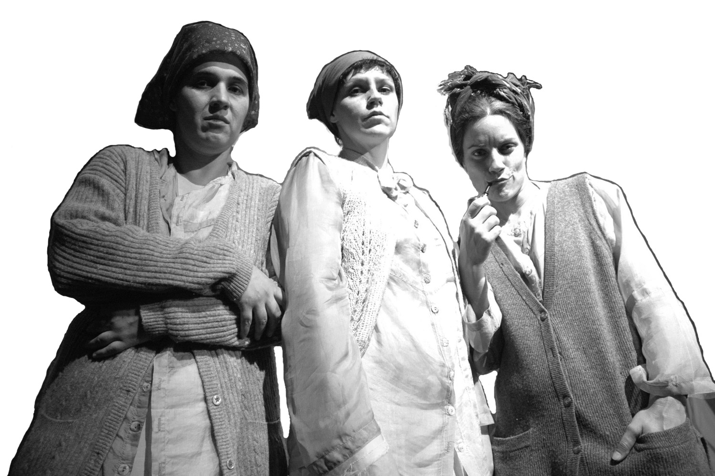

du 25 au 27 novembre 2005

